Асылбаева Наталья Николаевна, воспитатель

МДОБУ Детский сад «Миляшкэй» с. Макан, Республика Башкортостан

Конспект образовательной деятельности по развитию речи

с использованием мнемотехники «Снова к нам пришла Весна!» старшая группа

**Цель:** формировать умение составлять связный рассказ о весне с помощью мнемосхем.  
Задачи:  
1. *Образовательные:*

формировать представления детей о весне и типичных весенних явлениях в природе; формировать умение устанавливать простейшие связи между предметами и явлениями, упражнять в подборе эпитетов к словам;

формировать умение составлять связный рассказ по опорным схемам;

расширять, уточнять и обогащать словарь детей, используя знаково-символическую систему.  
2. *Развивающие:*

-развивать связную речь,

умение подбирать действия и признаки, словесно-логическое мышление, зрительное внимание, наблюдательность, мелкую и общую моторику, инициативность, координацию движений, самостоятельность, связную речь, творческое воображение, мышление.  
3. *Воспитательные:*

воспитывать отзывчивость, доброжелательность, желание общаться и играть со взрослым и сверстниками, заботливое отношение и любовь к природе; формировать умение работать в коллективе;

*Активизация словаря:*• Весна,  
• приметы весны: становится тепло, тает снег, деревья просыпаются, появляются цветы;  
• солнце, ручеек, ветерок ,веточка, сосулька, птицы.  
Техническое обеспечение занятия  
*Оборудование:*  проэктор, аудиозаписи, атрибуты для драмматизации,

*Демонстрационный материал:* мнемосхемы презентация.  
*Раздаточный материал:*

детали-заготовки для составления картинки-стихотворения   
Предварительная работа:

беседы, рассматривание иллюстраций по теме «Весна», наблюдение во время прогулок, экскурсий; чтение произведений художественной литературы о весне; работа над составлением мнемосхем ,разучивание ролей к сказке  
Планируемые результаты:  
• воспитанники имеют расширенное преставление о весне как времени года;  
• у них сформирован навык употребления имени прилагательного с именем существительным в мужском, женском, среднем родах и подбора определений;  
• дети умеют составлять рассказ по заданной теме с использованием мнемосхем;  
• расширены представления воспитанников об окружающем мире.

Ход ООД

I. Организационный момент. Эмоциональный настрой.  
Воспитатель:  Сегодня у нас необычное занятие, давайте поприветствуем друг друга   
! Здравствуй небо голубое,

Здравствуй солнце золотое!

Собрались все дети в круг

Я твой друг и ты мой друг!

*Садятся на стулья.*

Воспитатель :Давайте послушаем музыку (фонограмма )

II. Основная часть  
Воспитатель:  Весна приготовила для вас сюрприз. Отгадайте, что это?   
Висит за окошком  
Кулек ледяной.  
Он полон капели  
И пахнет весной. *(Сосулька)*.  
Воспитатель:  Молодцы, правильно.   
. **Откуда берутся сосульки**

*Цель:* обогащать словарь детей прилагательными, развивать умение подбирать слова-признаки. *)*.

Воспитатель : Ребята, а откуда сосульки берутся ? (Ответы- предположения детей)  
Давайте представим, что мы с вами превратились в сосульки. 

 ( *дети повторяют движения за воспитателем*)

Рано утром солнце встало (руки поднять вверх),  
Стало солнце припекать  (помахать на лицо)  
И веселые капели звонко капают    
Кап – кап !

Солнце спряталось за тучку (развести руки в стороны),   
А сосульки тут как тут (соединяют руки над головой ).

Очень выросли большие (встают на носочки),

Но вернулось солнце вдруг (медленно садятся на корточки)   
А сосульки все текут   
Кап – кап! Кап – кап! (стучат указательными пальцами по полу)

Воспитатель: Весна *(какая?)*: теплая, нежная, веселая, долгожданная, солнечная, дождливая, ранняя, поздняя, долгая, радостная, ветреная.  
Воспитатель**:** Молодцы. Как много вы знаете о весне! Ребята, а вы зиму с весной не перепутаете? *(Дети встают полукругом)*. Давайте проверим!  
  
**Словесная гра «Ласковое слово»**  
- Я вам буду давать солнце, и говорить слово, а вы мне будете отдавать солнце и говорить тоже слово, но ласково,пример: солнце – солнышко.  
Ветер – ветерок.  
Ручей – ручеёк.  
Цветок – цветочек.  
Ветка – веточка.  
Лист – листочек.  
Луч – лучик.  
Облако – облачко.  
Сосулька – сосулечка.  
Воспитатель: Все правильно ответили, молодцы!  
*(Дети садятся на стульчики)*.  
  
**Составление рассказа о весне с помощью мнемотаблицы-презентация**.

Воспитатель: Ребята, мы с вами повторили признаки и явления весны, а теперь давайте составим интересный рассказ о весне, а помогут нам в этом схемы-картинки.

  
*Цель:* упражнять детей в умении составлять рассказ-описание о весне с использованием мнемосхем; развивать высшие психические функции: память, внимание, образное мышление.  
*На экране схема первого предложения.*  
Воспитатель: Ребята, составьте предложение по схеме.  
*(Дети преобразуют, символы в образы и составляют предложение «Весной ярко светит солнце». И так по всем схемам составляют отдельные предложения)*.  
  
предложения по мнемоквадратам:

Весной…   
• Ярко светит солнце.   
• Тают сосульки.  
• Бегут ручьи, дети пускают кораблики.  
• Тает снег и появляется трава  
• Весной появляются первые цветы – подснежники.  
• На деревьях набухают почки, появляется трава.  
• Из теплых краев возвращаются перелетные птицы.  
• Просыпаются животные после зимней спячки*(медведь,ёж,барсук)*  
• Появляются насекомые

Воспитатель: Молодцы ребята, замечательные предложения о весне вы составили, а теперь послушайте звуки и определите что это? (Капают сосульки, бежит ручей, крики птиц )

*На экране мнемотаблица для составления стихотворения о весне)*  
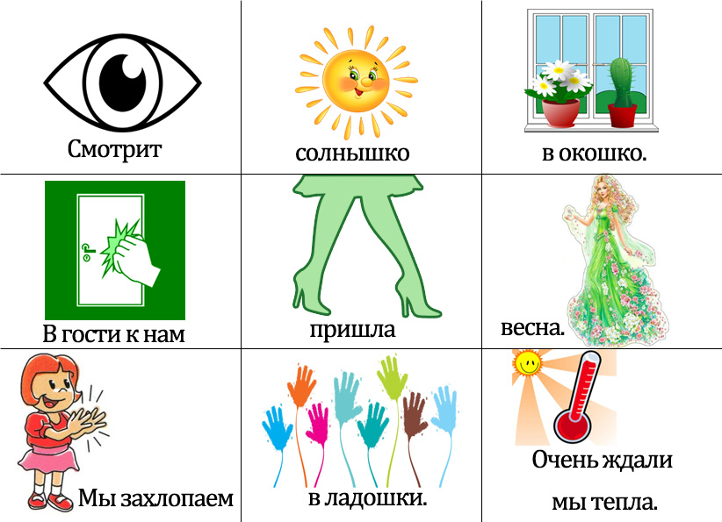  
Воспитатель: Ребята, давайте порадуем нашу весну и расскажем для неё стихотворение*(Весна) которое мы выучили на прошлом занятии*? Вспомнить его можно при помощи таблиц

*(составляют стихотворение по картине)*.  
*Затем воспитатель приглашает воспитанников за столы, где они составляют из заготовок стихотворение.*  
Воспитатель: Молодцы, ребята, вы справились с заданием!   
А сейчас давайте посмотрим сказку о том какие чудеса происходят весной в лесу  *инсценировка "Цветы для мамы"*

*(на пенёчке сидит медвежонок, подбегает заяц)*

*Заяц (весело): Здравствуй, медвежонок!*

*Медвежонок; (вздыхая): Здравствуй!*

*Заяц: Ты почему такой грустный?*

*Медвежонок: У моей мамы, сегодня день рождение, а что ей подарить - не знаю.*

*Заяц (садится рядом): Давай вместе думать.*

*Ура! Придумал, твоя мама любит цветы?*

*Медвежонок: Любит .*

*Заяц: Тогда давай соберём большой букет и подарим его твоей маме (бегут на луг)*

*Медвежонок: Ух, ты! Сколько здесь цветов, а вот и любимые мамины подснежники*

*Ворон: Кар-кар-кар! Кто это к нам пожаловал?*

*Заяц,: Это мы, Заяц и Медвежонок. Мы хотим собрать букет для мишуткиной мамы,*

*Медвежонок : у неё сегодня день рождения.*

*Ворон: Маму обязательно надо поздравить, только цветы рвать не надо. Ветер разнесёт семена и на следующий год цветов будет еще больше.*

*Медвежонок: А что же тогда маме подарить?*

*Ворон: А ты приведи свою маму сюда, пусть она цветами полюбуются. Природу беречь надо. А она нас и накормит, и напоит, и вылечит. Кар-кар-кар. («улетает»)*

*Медвежонок: Побегу за мамой.*

*Заяц: А я вас здесь подожду. (ходи , нюхает цветы)*

*Медвежонок: Мамочка поздравляю тебя с днём рождения! Я приготовил для тебя подарок, идем, покажу. (Ведет маму за собой)*

*Медвежонок: Мама, смотри, как красиво! И мы с Зайкой дарим это тебе!*

*Медведица: Спасибо, как здесь красиво! А вот и мои любимые подснежники!*

*Заяц. С днем рождения, тетя Медведица! У нас к вам вопрос. Дядя Ворон сказал, что растения нас и накормить, и вылечить могут. Как это?*

*Медведица: Человек, когда заболеет, идет в аптеку покупает, лекарство, лечится. А у нас, у зверей, аптек нет. Каждый цветок, каждое растение лечебным свойством обладает.*

*Медвежонок, Поняли. Мы будем беречь. Деревья, цветы, травы.*

*Заяц: И другим не дадим обижать.*

*Медведица: Ну, вот и хорошо, что вы все поняли, а теперь домой. Вон солнышко уже садится.*

III. Заключительная часть. Подведение итогов. Рефлексия.  
Воспитатель: Ребята, о каком времени года мы сегодня с вами говорили? Какие чудеса мы видели весной? *(Светит солнышко, прилёт птиц из тёплых стран, распустились подснежники, бегут ручьи и т. д.)*.

Воспитатель: Молодцы, Спасибо!